PROJETO DE LEI Nº ___/2026 – GAB. VER. PROF. EDINHO
Altera a Lei Municipal nº 2.244, de 12 de dezembro de 1990 – Código Tributário do Município de Sumaré, para disciplinar o pagamento parcelado do Imposto sobre a Transmissão Inter Vivos de Bens Imóveis – ITBI mediante cartão de crédito, e dá outras providências.
Autoria: Vereador Prof. Edinho

O PREFEITO DO MUNICÍPIO DE SUMARÉ,
Faço saber que a CÂMARA MUNICIPAL aprovou e eu sanciono e promulgo a seguinte Lei:
Art. 1º O art. 49 da Lei Municipal nº 2.244, de 12 de dezembro de 1990, passa a vigorar acrescido do seguinte § 4º:
“Art. 49. (...)
§ 4º O Imposto sobre a Transmissão Inter Vivos de Bens Imóveis – ITBI poderá ser pago mediante cartão de crédito, em até 10 (dez) parcelas mensais e consecutivas, observado o valor integral do tributo devido e as condições estabelecidas pela Administração Tributária Municipal.”
Art. 2º O pagamento parcelado previsto no § 4º do art. 49 da Lei Municipal nº 2.244, de 12 de dezembro de 1990, não implicará redução, remissão, anistia ou dispensa de qualquer parcela do valor integral do ITBI devido.
Art. 3º O parcelamento mediante cartão de crédito deverá observar as condições e os procedimentos estabelecidos pela Administração Tributária Municipal, inclusive quanto à operacionalização do pagamento, vencimentos e demais requisitos necessários à sua efetivação.
Art. 4º O Poder Executivo poderá regulamentar esta Lei, no que couber.
Art. 5º Esta Lei entra em vigor na data de sua publicação.
Art. 6º Revogam-se as disposições em contrário.

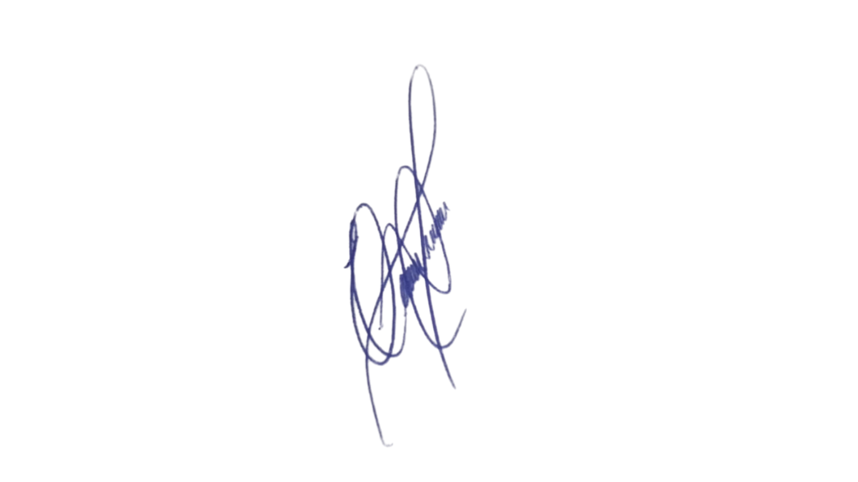
Sala das Sessões, 22 de setembro de 2026.

Professor Edinho
VEREADOR

JUSTIFICATIVA
O presente Projeto de Lei visa complementar o disposto no art. 49 do Código Tributário Municipal, que já admite o pagamento do ITBI por meios eletrônicos, porém não regulamenta o parcelamento do tributo mediante cartão de crédito.
A proposta estabelece parâmetros claros para essa modalidade, permitindo o parcelamento em até dez vezes, sem redução ou renúncia fiscal, e garantindo que a Administração Tributária Municipal defina os procedimentos operacionais necessários.
A medida moderniza o sistema de arrecadação, amplia alternativas ao contribuinte e facilita a regularização de transmissões imobiliárias, mantendo a integridade da receita pública e alinhando o Município às práticas contemporâneas de gestão tributária.
Diante disso, a iniciativa revela-se adequada, oportuna e de evidente interesse público.
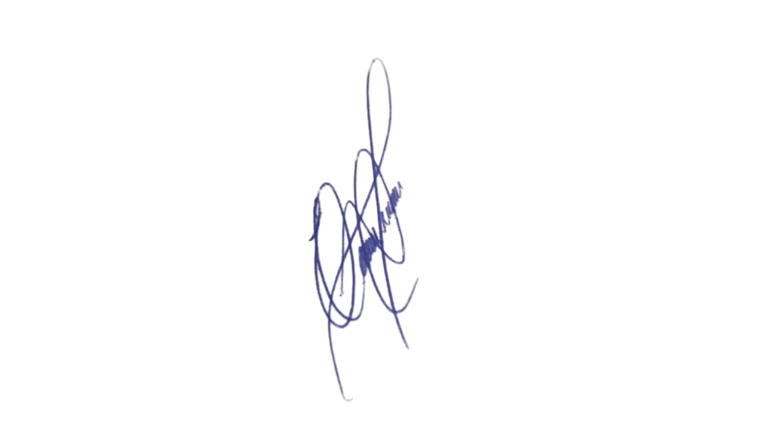
Sala das Sessões, 22 de setembro de 2026.

Professor Edinho
Vereador

